Konijnenvlees kampt met dalend aantal kopers
Het thuisverbruik van konijn zakte in 2018 verder na een stabilisatie in 2017. De terugval in de konijnenvleesconsumptie is in de eerste plaats te wijten aan een dalend aantal kopers. Vooral de gezinnen met kinderen en de jongeren haken af.
Konijn kampt met een verouderd imago. Een gerecht met konijn is in de ogen van veel mensen een traditioneel gerecht. Hierdoor wordt konijn in het hokje geduwd van de gerechten op ‘grootmoeders wijze’. Ook de hoge aaibaarheidsfactor van konijn heeft een grote invloed op het verbruik, zeker bij gezinnen met kinderen.
DIS 1 (hypermarkten en grote supermarkten) blijft het belangrijkste aankoopkanaal, maar verliest marktaandeel ten voordele van hard discount, de buurtsupermarkten en de slager.
Dit blijkt uit gegevens van diverse marktonderzoeken onder andere het marktonderzoek van GfK Belgium, dat in opdracht van VLAM het aankoopgedrag voor thuisverbruik volgt van 5 000 Belgische gezinnen.
Thuisverbruik van konijn daalt verder
De vleesaankopen voor thuisverbruik (inclusief gevogelte, konijn en wild) zitten in een dalende lijn en zakken onder de 28 kg per capita per jaar. Hiervan is slechts 220 gram konijnenvlees. Dit is minder dan 1% van het totale vleesvolume. Binnen de dalende vleesmarkt deed konijn het in 2017 beter maar deze positieve trend wordt niet bevestigd.
Het aantal kopers van konijn daalt verder. Vorig jaar kochten 17 Belgische gezinnen op 100 minstens één keer konijnenvlees tegenover 19 in 2017. Het aantal kopers is meer dan gehalveerd sinds 2002. Er zijn vandaag minder kopers in alle bevolkingscategorieën en de aankoopfrequentie bij de liefhebbers van konijn staat ook onder druk. Gemiddeld koopt de Belg nu iets meer dan tweemaal per jaar konijnenvlees.
De gemiddelde prijs van konijnenvlees in de winkel is vorig jaar gestegen met 35 cent tot 9,35 euro per kg. Vorig jaar besteedde de Belg slechts 2,05 euro aan konijnenvlees.
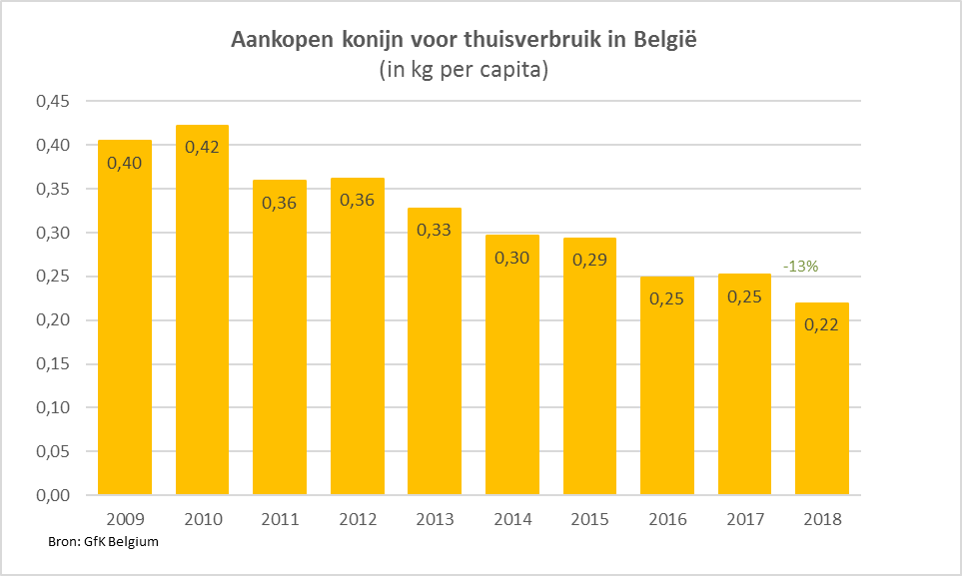
Een versneden konijn blijft de populairste aanbiedingsvorm
Konijn wordt bijna uitsluitend vers gekocht. Het aandeel van konijn in diepvries is beperkt tot 3%. Het versneden vers konijn is de populairste aanbiedingsvorm met een volumeaandeel van 63%. De konijnendelen vertegenwoordigen een vierde van de markt. Het onversneden konijn nam vorig jaar 13% van de markt in.

Ouderen en gepensioneerden zijn belangrijkste kopersgroep
Konijn wordt in verhouding vaker gekocht door oudere mensen en gepensioneerden. Bij de 65-plussers koopt één op drie al eens konijn. Bij de jonge consumenten (<30jaar) koopt maar vijf op honderd deze vleessoort. Het aantal kopers van konijnenvlees daalde de voorbije negen jaar het sterkst bij deze jonge consumenten. Zij laten deze vleessoort nu bijna volledig links liggen. De hoogste penetratiegraad vinden we terug bij de gepensioneerden en de kostwinners (oudere koppels zonder kinderen, waarvan slechts één persoon voor het inkomen zorgt).
80% van het volume aan konijnenvlees wordt gekocht door 50-plussers. Bij de jongere leeftijdsgroepen en vooral bij de gezinnen met kinderen, is konijn minder in trek en sterk ondervertegenwoordigd.
DIS 1 marktleider maar verliest fors terrein
De marktleider ‘DIS 1’ (de hypermarkten en grotere supermarkten zoals Colruyt, Delhaize Super en Carrefour Market) heeft 44% van de verkoop van konijnenvlees in handen. Dit kanaal verliest de laatste jaren wel fors terrein ten voordele van de nummer twee, de buurtsupermarkt (22% marktaandeel). Ook hard discount (Aldi en Lidl) met 13% marktaandeel en de slager/poelier met 14% marktaandeel wonnen vorig jaar terrein.
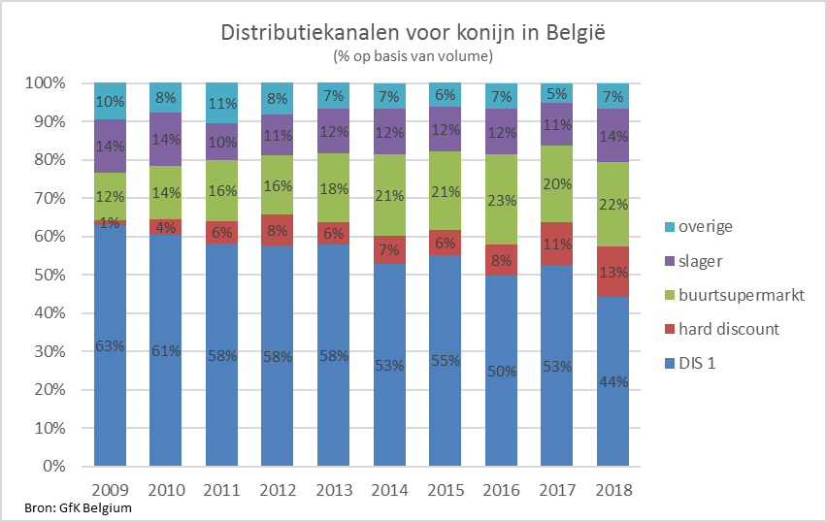
Consumptie thuis en bij familie en vrienden is de norm
Thuis is en blijft de belangrijkste consumptieplaats voor voeding in het algemeen en voor vlees, gevogelte en konijn in het bijzonder. Van het totaal aantal consumptiemomenten met vlees en gevogelte vindt drie vierde thuis plaats. Konijn wordt relatief iets meer thuis geconsumeerd dan andere vleessoorten en wordt vaker bij familie en vrienden gegeten.
Trends in consumptie en kansen voor konijnenvlees
De laatste jaren is gezond koken een echte hype. Konijn behoort tot de magerste vleessoorten en het bevat belangrijke voedingsstoffen. Konijnenvlees behoort niet tot de categorie van het ‘rood vlees’ en wordt daarom niet gelinkt aan een mogelijk verhoogd risico op darmkanker.
De consument heeft een toenemende aandacht voor nabijheid (lokaal geproduceerd) en duurzaamheid. Het parkkonijn komt tegemoet aan deze behoefte. Een parkkonijn is een konijn dat gekweekt wordt in een park met voldoende ruimte en strenge eisen qua huisvesting.

